Отчёт по лабораторной работе №7
  - Шифр гаммирования
Корпаев Бегдурды
Содержание

1. Цель работы
Изучение алгоритма шифрования гаммированием

2. Теоретические сведения

2.1 Шифр гаммирования
Гаммирование – это наложение (снятие) на открытые (зашифрованные) данные криптографической гаммы, т.е. последовательности элементов данных, вырабатываемых с помощью некоторого криптографического алгоритма, для получения зашифрованных (открытых) данных.
Принцип шифрования гаммированием заключается в генерации гаммы шифра с помощью датчика псевдослучайных чисел и наложении полученной гаммы шифра на открытые данные обратимым образом (например, используя операцию сложения по модулю 2). Процесс дешифрования сводится к повторной генерации гаммы шифра при известном ключе и наложении такой же гаммы на зашифрованные данные. Полученный зашифрованный текст является достаточно трудным для раскрытия в том случае, если гамма шифра не содержит повторяющихся битовых последовательностей и изменяется случайным образом для каждого шифруемого слова. Если период гаммы превышает длину всего зашифрованного текста и неизвестна никакая часть исходного текста, то шифр можно раскрыть только прямым перебором (подбором ключа). В этом случае криптостойкость определяется размером ключа.
Метод гаммирования становится бессильным, если известен фрагмент исходного текста и соответствующая ему шифрограмма. В этом случае простым вычитанием по модулю 2 получается отрезок псевдослучайной последовательности и по нему восстанавливается вся эта последовательность.
Метод гаммирования с обратной связью заключается в том, что для получения сегмента гаммы используется контрольная сумма определенного участка шифруемых данных. Например, если рассматривать гамму шифра как объединение непересекающихся множеств H(j), то процесс шифрования можно пердставить следующими шагами:
- Генерация сегмента гаммы H(1) и наложение его на соответствующий участок шифруемых данных.
- Подсчет контрольной суммы участка, соответствующего сегменту гаммы H(1).
- Генерация с учетом контрольной суммы уже зашифрованного участка данных следующего сегмента гамм H(2).
- Подсчет контрольной суммы участка данных, соответствующего сегменту данных H(2) и т.д.

3. Выполнение работы

3.1 Реализация шифратора и дешифратора Python
def main(text, gamma):
dict = {"а" :1, "б" :2 , "в" :3 ,"г" :4 ,"д" :5 ,"е" :6 ,"ё" :7 ,"ж": 8, "з": 9, "и": 10, "й": 11, "к": 12, "л": 13,
"м": 14, "н": 15, "о": 16, "п": 17,
"р": 18, "с": 19, "т": 20, "у": 21, "ф": 22, "х": 23, "ц": 24, "ч": 25, "ш": 26, "щ": 27, "ъ": 28,
"ы": 29, "ь": 30, "э": 31, "ю": 32, "я": 32
}
dict2 = {v: k for k, v in dict.items()}
digits_text = list()
digits_gamma = list()
for i in text:
digits_text.append(dict[i])
print("Числа текста: ", digits_text)
for i in gamma:
digits_gamma.append(dict[i])
print("Числа гаммы: ", digits_gamma)
digits_res = list()
ch = 0
for i in text:
try:
a = dict[i] + digits_gamma[ch]
except:
ch = 0
a = dict[i] + digits_gamma[ch]
if a>=33:
a = a%33
ch += 1
digits_res.append(a)
print("Числа шифровки: ", digits_res)
text_enc = ""
for i in digits_text:
text_enc += dict2[i]
print("Шифровка: ", text_enc)
digits = list()
for i in text_enc:
digits.append(dict[i])
ch = 0
digits1 = list()
for i in digits:
a = i - digits_gamma[ch]
if a < 1:
a = 33 + a
digits1.append(a)
ch += 1
text_dec = ""
for i in digits1:
text_dec += dict2[i]
print("Рассшифровка: ", text_dec)

3.2 Контрольный пример
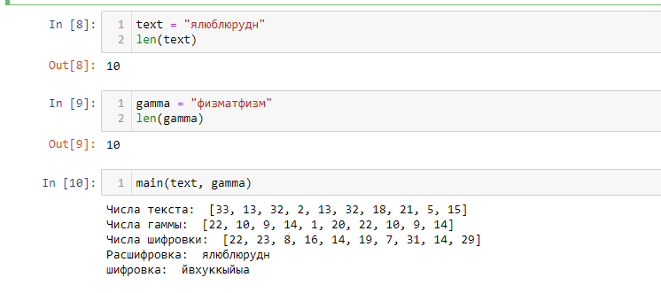
Работа алгоритма гаммирования

4. Выводы
Изучили алгоритмы шифрования на основе гаммирования

Список литературы
- Шифрование методом гаммирования
- Режим гаммирования в блочном алгоритме шифрования

